2026年第十三届中国可视化与可视分析大会
数据可视化竞赛 赛道1-II
（ChinaVis Data Challenge 2026 - mini challenge 1-II）
答 卷

团队成员是否与报名表一致（是或否）：是
是否学生队（是或否）： 是
使用的分析工具或开发工具（如果使用了自己研发的软件或工具请具体说明）：
本项目采用 Nyx（AMReX 框架）生成 128³ 宇宙密度场模拟数据，通过 NumPy / Matplotlib / SciPy 完成统计分析与可视化，并借助 yt 进行科学级体渲染验证；后端基于 Flask 构建 REST API，前端以 Three.js + WebGL 2.0 实现自定义 Ray Marching 实时光线投射体渲染（含 MIP / AIP 双投影与对数映射），结合 Plotly 完成交互式直方图与 CDF 绘制，实现相空间刷选与 3D 视图的实时联动。核心自主研发模块包括：基于 GLSL 的 WebGL 2.0 体渲染引擎、Plotly ↔️ Three.js 双向联动刷选系统，以及 Python 数据预处理管道（preprocess.py / preprocess_web_data.py / preprocess_all_visuals.py）。
共计耗费时间（人天）：
本次比赛结束后，我们是否可以在网络上公布该答卷与视频（是或否）：

- 系统概览
本研究开发了联动式交互可视分析仪表盘，系统界面采用深空暗色主题，整体布局分为三大视图区域与底部控制栏，如图所示。
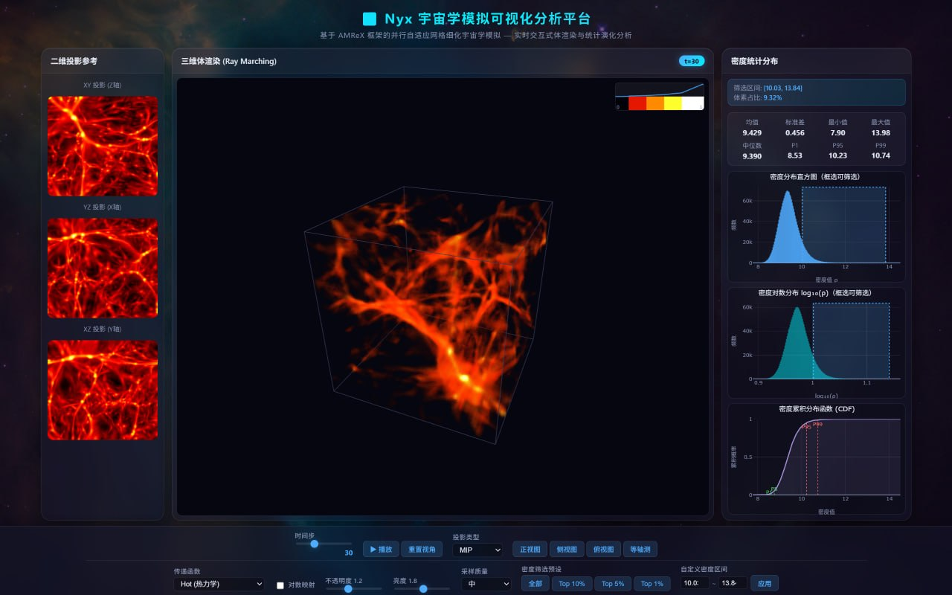
左侧面板：二维投影参考。系统同时展示 XY（Z 轴投影）、YZ（X 轴投影）与 XZ（Y 轴投影）三个正交切面的二维密度分布图。每个切面保留固定平面的完整密度信息，以热力学色谱渲染，可直观识别纤维状结构、片状结构与空洞在不同视角下的空间分布。该面板与中央三维视图实时联动，旋转或缩放三维体时，切面位置同步更新。
中央面板：三维体渲染。基于 WebGL 2.0 实时光线投射（Ray Marching），将 $64^3$ 降采样密度场上传为 GPU 3D 纹理，在片元着色器中执行射线-包围盒求交与发射-吸收光学积分。渲染结果以立体发光形态展示宇宙网结构，高密度节点呈亮白-金黄色，纤维呈橙红色，空洞为深黑。右上方显示当前色彩传递函数（黑→红→黄→白）与采样质量状态。
右侧面板：密度统计分布。集成统计表格与三幅联动图表：（1）密度直方图（蓝色），支持鼠标框选任意密度区间并实时联动三维高亮渲染；（2）$\log_{10}$ 密度分布图（青色），压缩高密度动态范围以突出低密度结构；（3）累积分布函数（CDF），标注 P1、P95、P99 等关键分位数。统计表格实时显示当前时间步的均值、标准差、最小值、最大值与中位数。
底部控制栏。从左至右依次为：（1）时间步滑条（0--99）与播放按钮，控制演化动画；（2）投影类型切换（MIP / AIP）；（3）视角预设（正视、侧视、俯视、等轴测）；（4）传递函数选择（Hot / Cool / Fire / Rainbow / yt Log-Layers）；（5）渲染参数：对数映射开关、不透明度（1.2）、亮度（1.8）、采样质量（低/中/高）；（6）密度筛选预设：全部、Top 10%、Top 5%、Top 1%，以及自定义密度范围输入框（如 10.0--13.8）与 Apply 按钮。
- 采用体数据渲染技术，并设计合适的传递函数和光照效果，展示宇宙演化中密度信息的变化。（建议参赛者回答此题文字不多于800字，图片不多于5张）
本研究采用最大强度投影（MIP）与平均强度投影（AIP）两种互补技术。MIP 沿视线方向取最大密度值，最大限度突出高密度骨架结构，适合追踪宇宙网节点与纤维；AIP 保留整体密度加权平均信息，更适合观察大尺度气体填充特征。色彩传递函数采用热力学色谱（hot colormap）：极高密度映射为亮白-金黄色，中高密度为橙红色，低密度以深红至黑色过渡，符合人类对``高温/高密度''的直觉认知。
下图展示了 t=0,25,50,75,99 五个关键时间步的 MIP Z 轴投影。早期（t=0）图像近乎均匀，仅存在微不可察的明暗起伏；至 t=25，局部高密度斑点开始涌现，对应 Jeans 不稳定性在首选尺度上的模式放大；进入 t=50，丝状连接结构已清晰可见；到了 t=99，亮斑网络完全成型，周围环绕广阔空洞，完整呈现宇宙网的节点--纤维--空洞四级拓扑。
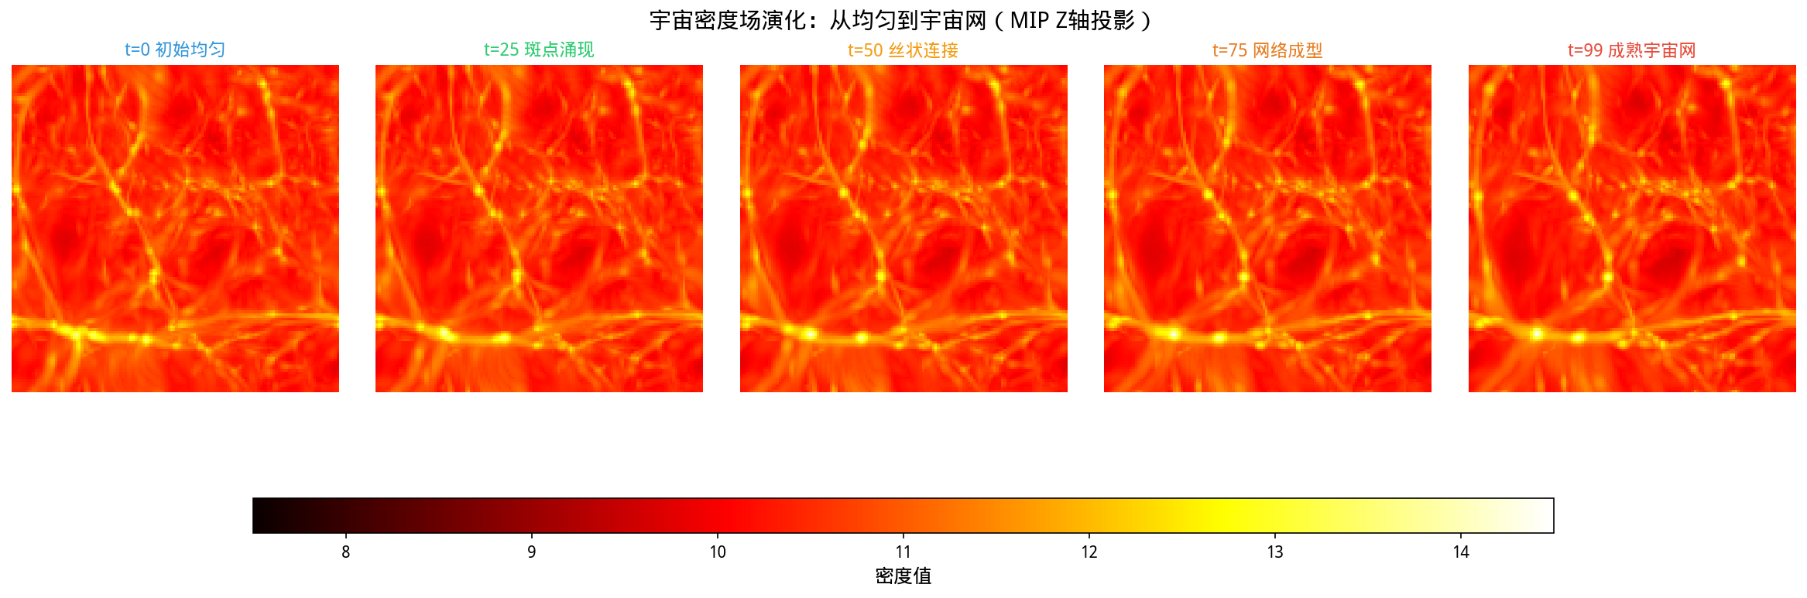
下图在 t=99 的 MIP 投影上叠加了 95% 与 99% 分位数等值线。青色等值线清晰勾勒出极端高密度区域的边界，这些区域对应于已经进入维里平衡的暗物质晕核心。等值线的空间分布显示，极端高密度区并非随机散布，而是沿着丝状结构聚集，形成明显的节点状聚集体。黑色虚线方框标注了晕核区域，白色虚线方框标注了纤维区域，直观展示了宇宙网拓扑的空间层次。
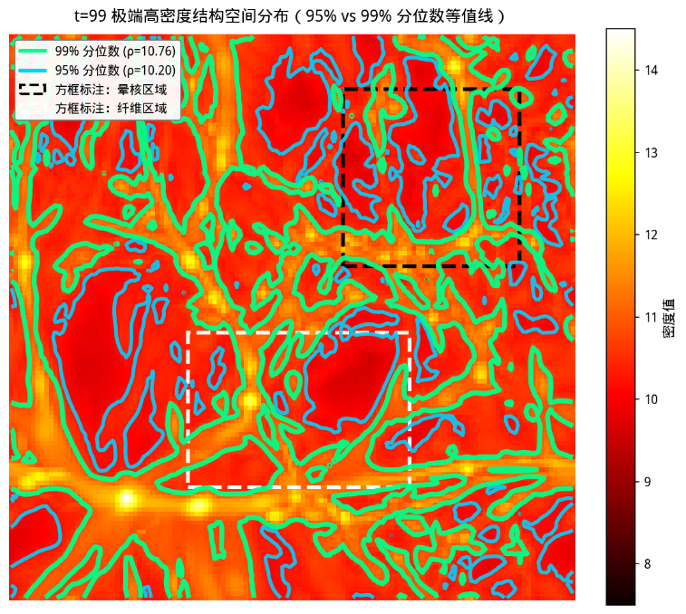
- 基于可视化图像结果，归纳宇宙密度的演化特征，总结宇宙结构形成、星系际介质演化的核心规律，阐释可视化技术在宇宙学数据分析中的应用价值。（建议参赛者回答此题文字不多于800字，图片不多于5张）
下图以四面板形式展示了密度均值、标准差、极差与变异系数在 100 个时间步内的完整演化轨迹。密度标准差从 0.432 持续增长至 0.498（增幅 15.3%），均值从 9.485 缓慢下降至 9.319（降幅 1.75%），变异系数从 4.56% 升至 5.34%。这些指标的协同变化揭示了结构形成的完整动力学过程，可将演化划分为四个物理阶段。
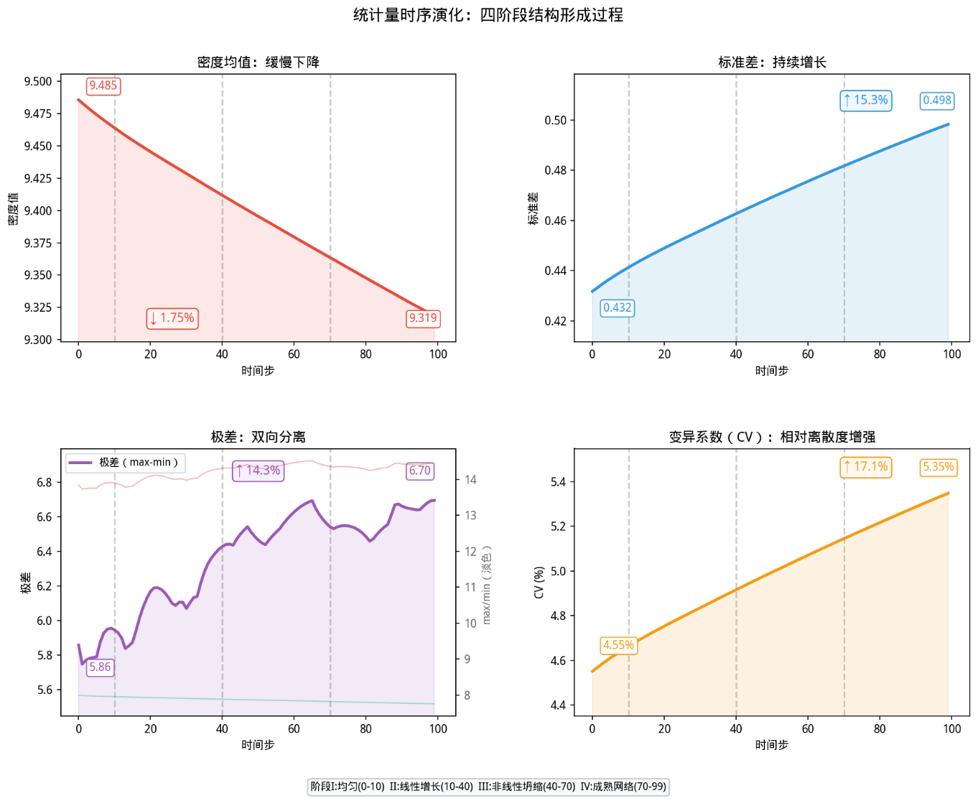
在初始均匀性阶段（t=0-10），原初涨落微小，标准差仅 0.432，分布呈现尖锐单峰形态，MIP 投影图像近乎均质。进入线性增长期（t=10-40），暗物质引力开始对过密区域产生正反馈，标准差增速约每步 0.001，直方图逐渐展宽并向右偏斜，MIP 投影中可观察到局部亮斑的涌现——这些亮斑正是未来星系晕的原型。推进到非线性坍缩期（t=40-70），高密度尾急剧抬升，最大值达 14.307，低密度尾向更低值延伸，宇宙空洞被不断“排空”，直方图从单峰演变为不对称的双峰结构。最终进入成熟网络期（t=70-99），结构形成趋于饱和，标准差增速明显放缓至 3.3%，这是因为晕的并合与维里化使晕核密度不会无限增长，空洞排空也因壁状纤维结构的阻挡而趋于极限。
下图的分位数“剪刀差”显示 P1 与 P5 持续下降，P95 与 P99 持续上升，而中位数与均值几乎平行下降--这种不对称性正是物质从中间密度区向高低两极迁移的直接证据。P999（顶部 0.1%）的增长速度快于 P99（顶部 1%），反映了晕质量函数幂律尾部的统计特征：越极端的晕，密度对比度越高。半透明填充带清晰展示了剪刀差的三层结构：外层为 P999-P1 的最大范围，中层为 P99-P5，内层为 P95-P5 的中间密度区。
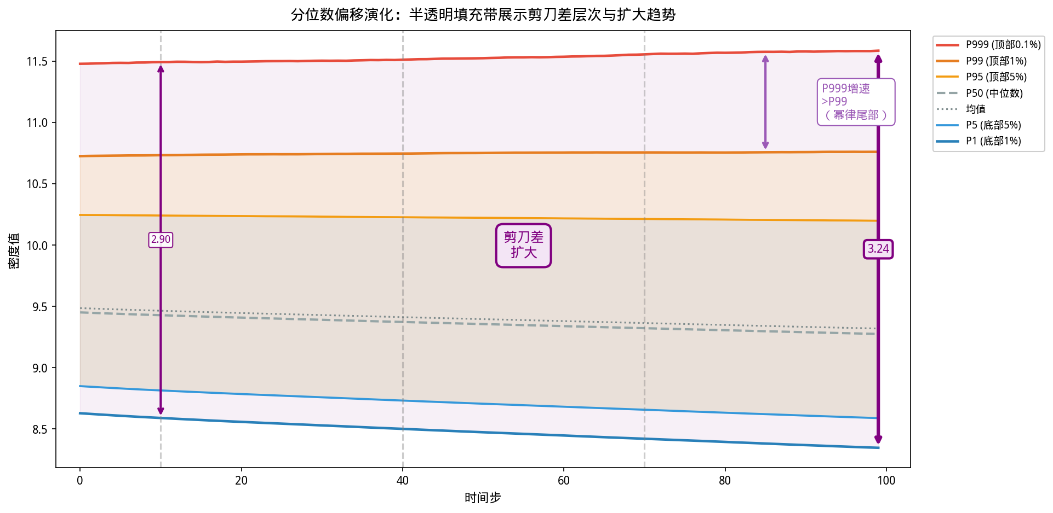
可视化技术的价值在于将抽象统计量转化为可直接比对的空间拓扑。三维体可视化使研究者能够直观识别纤维状结构、片状结构与球状节点，这些是宇宙网理论的核心预言。通过 MIP 投影与等值线叠加，研究者能够定位极端高密度晕核的空间位置，验证其沿丝状结构聚集的分布特征，为验证宇宙学模型提供直观高效的分析手段。
3、宇宙密度时序统计特征分析：早期宇宙物质分布相对均匀，密度数值高度集中于均值区间。在100个演化时间步长的暗物质引力持续作用下，宇宙物质不断聚集坍缩，整体呈现显著的“团块化”特征，密度数值波动幅度持续增大，逐步形成极端低密度宇宙空洞与极端高密度结构峰值的两极分化分布。自主统计每个时间步长的气体密度数据，构建密度对数直方图，量化追踪全域密度分布随时间的演化偏移规律。（建议参赛者回答此题文字不多于800字，图片不多于5张）
下图展示了六个代表性时间步的密度对数直方图。早期（t=0）分布呈尖锐窄峰，说明密度值大量聚集在均值附近，这正是初始均匀性的统计表现。随着演化推进，各时间步的峰值位置保持稳定，但分布形态逐渐展宽：早期曲线高耸集中，晚期变得扁平低缓，两侧尾部明显增厚。这种“峰值降低、尾部增厚”的形态变化，直接量化了密度场波动幅度随时间持续增大的过程。当物质聚集形成高密度团块时，其余区域必然被排空形成低密度空洞，导致密度值不再集中于均值附近，而是向高低两端迁移--上述直方图的展宽过程，正是“团块化”特征在统计层面的直接映射。
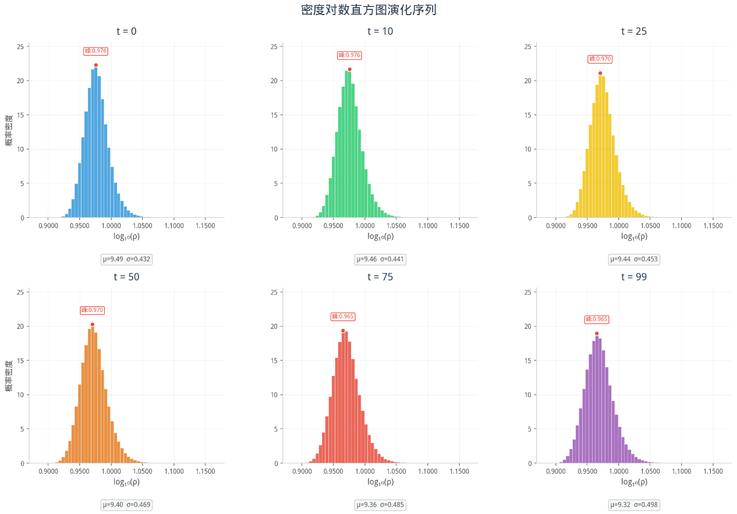
下将六个时间步的分布曲线叠加在同一坐标系下，可以更直观地看到整体轮廓从窄峰向宽平台过渡的演化规律。早期曲线在两端快速降为零，晚期则在左右两侧均形成更长的“拖尾”，两极分化趋势清晰可见。
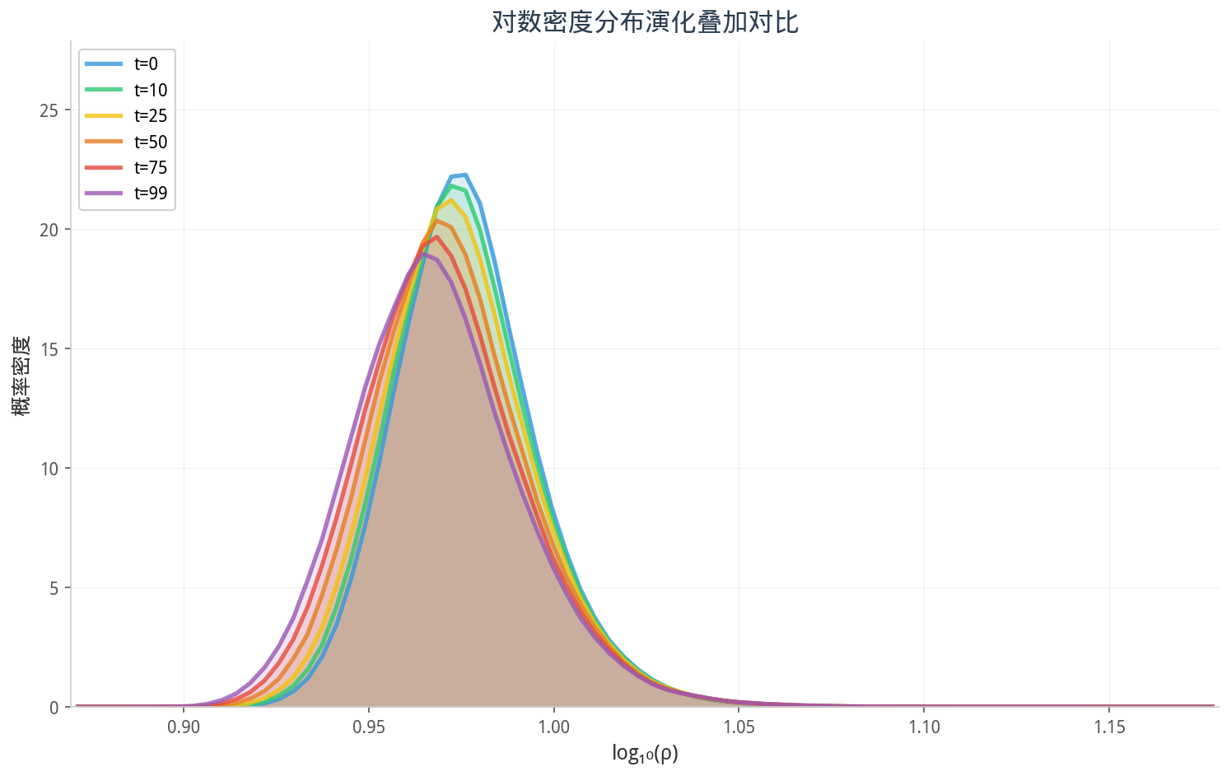
下图展示了密度累积分布函数（CDF）的时序演化。早期（t=0）曲线陡峭上升，说明大部分体素的密度集中在一个狭窄区间内；晚期（t=99）曲线整体向右上方“拉伸”，中后段变得平缓，意味着更多体素分布在更宽的密度范围内。图中标注的P1、P5、P50、P95、P99分位数以竖线形式呈现：P1与P5（绿色虚线）随时间向左偏移，P95与P99（红色虚线）向右偏移，而P50（黄色虚线）位置相对稳定--这直观地展示了密度分布从中间向两极“撕开”的演化规律。
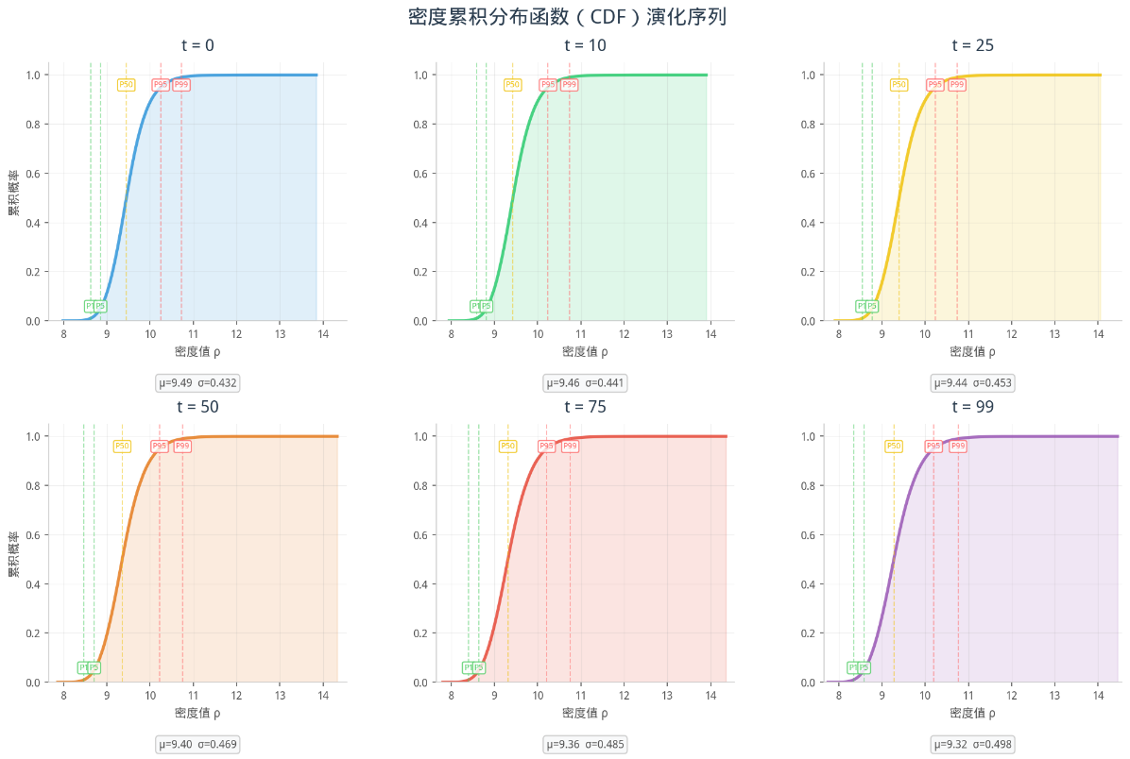
综上所述，通过对密度对数直方图及CDF演化曲线的系统分析，可以得出以下结论：早期宇宙密度分布集中于均值附近，呈现尖锐窄峰特征；在暗物质引力的持续作用下，密度场逐渐展宽，峰值降低而尾部增厚，两极分化趋势显著增强；P1下降、P99上升且P50相对稳定，表明物质从中间密度区向高低两端迁移--这正是“团块化”过程在统计层面的直接映射。这些统计特征的变化规律，为理解宇宙大尺度结构的形成机制提供了定量化的数据支撑。
4、相空间交互式刷选可视分析：搭建联动式交互可视分析仪表盘，实现基于相空间的筛选分析功能。支持用户在统计直方图中自定义框选特定密度区间，例如筛选占比1%的极高密度区间。系统可实时联动三维空间视图，快速渲染匹配该密度阈值的物理单元格数据，直观验证直方图高密度尾部数据与宇宙网节点致密结构的对应关系，实现统计特征与空间物理结构的双向关联分析。（建议参赛者回答此题文字不多于800字，图片不多于5张）
下图展示了在密度分布直方图中框选 Top 1% 高密度区间的操作结果。图中直方图右尾有一块明显的蓝色虚线框选区域，对应筛选区间 [10.73,13.84]，体素占比 1.08%。从统计角度看，这些体素位于整个密度分布的最右端尾部，密度值远高于均值（9.395），属于极端高密度样本。
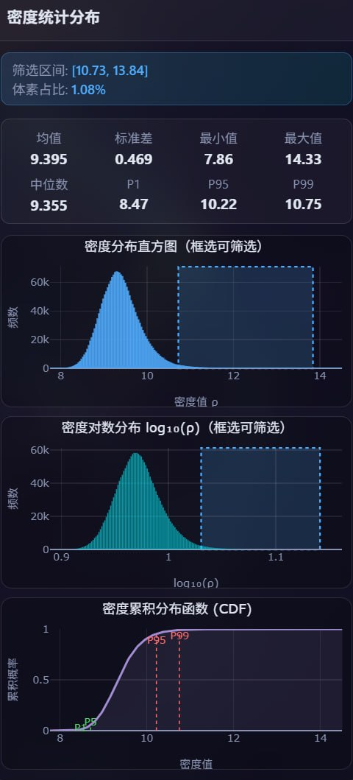
当系统将低于阈值的体素全部透明化后，下图展示了仅保留 Top 1% 高密度体素的三维渲染结果。原本连续弥漫的密度场被“剥离”后，空间中只剩下若干离散的亮白色团块，这些团块在黑色背景中呈节点状散布，彼此之间隐约可见暗弱的丝状连接。这种空间分布形态与宇宙网理论中的“节点-纤维”拓扑高度吻合，初步验证了：直方图右尾的高密度尾部在三维空间中确实对应着致密的节点结构。
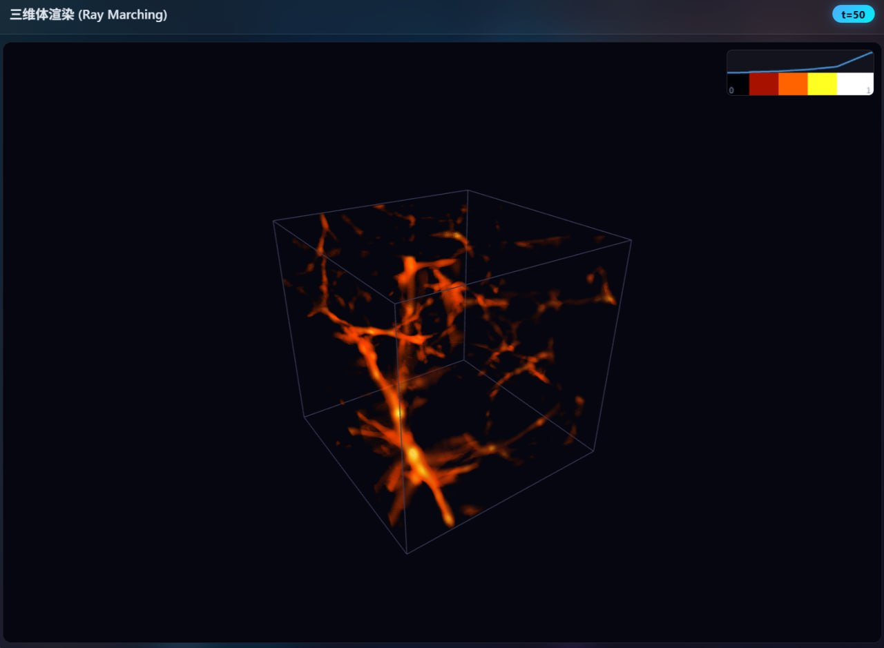
下图将筛选阈值从 P99 放宽至 P95（Top 5%），展示了同一时刻的三维渲染结果。与上图相比，三维视图中除保留原有的亮斑节点外，还显现出大量连接节点的丝状结构——这些中等密度的体素在 P99 筛选下被透明化，但在 P95 筛选下得以保留，恰好对应宇宙网理论中连接节点的纤维（filaments）。这说明直方图右尾不同区段对应着不同的空间拓扑层次：P99 以上对应致密节点，P95-P99 区间对应连接丝，而密度更低的区域则对应片状结构与广阔空洞。通过调整筛选阈值，研究者可以像“剥洋葱”一样逐层揭示宇宙网的四级拓扑结构。
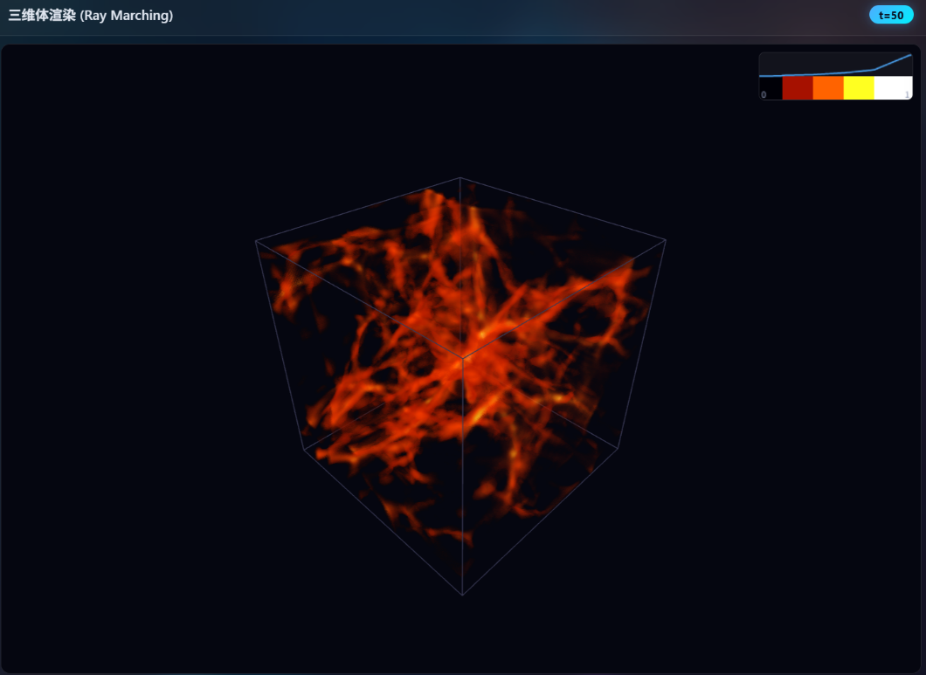
下图展示了晚期（t=99）Top 1% 筛选的三维渲染结果。与 t=50 相比，t=99 的亮斑团块数量更多、分布更密集，丝状连接更清晰，整体网络结构更加成熟--这反映了晚期宇宙网中晕的并合与纤维的持续吸积。晚期节点亮度更高，说明经过额外 49 个时间步的引力坍缩，晕核密度进一步增大，对应直方图尾端向更高密度值延伸。这种时序对比表明，统计尾部的位置随时间向高密度方向漂移，与三维空间中节点结构的持续致密化完全同步。
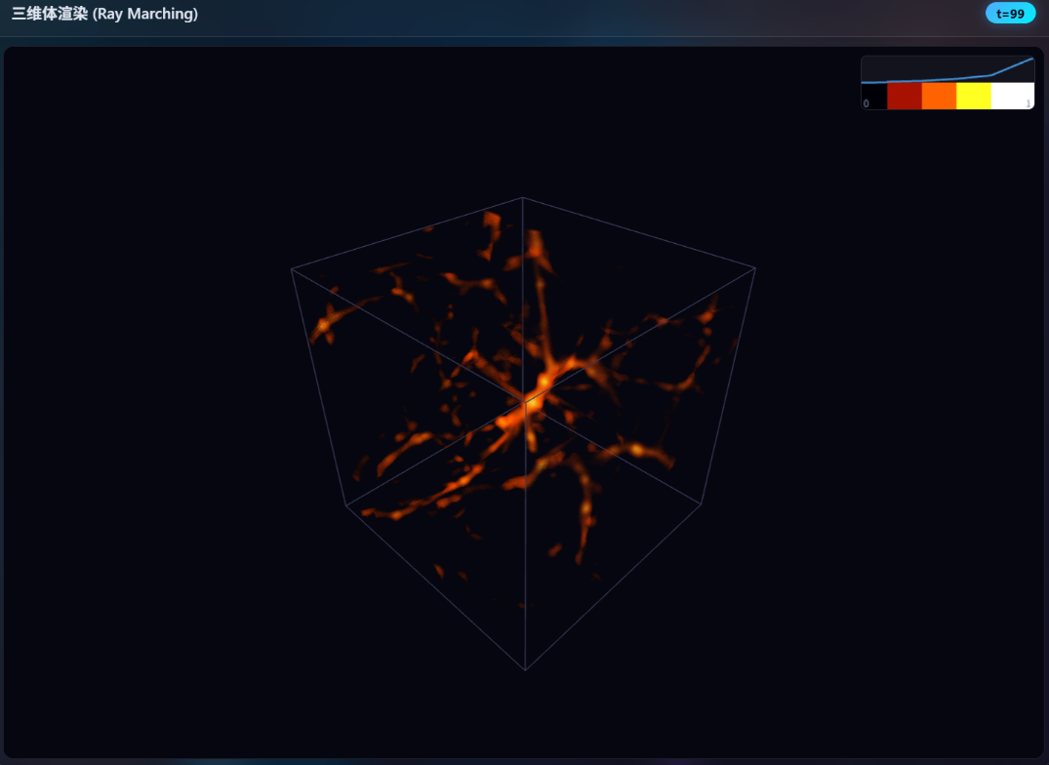
下图展示了同一时刻（t=50）采用平均强度投影（AIP）而非最大强度投影（MIP）的三维渲染结果。AIP 保留视线方向上的整体密度加权平均，而非仅取最大值，因此渲染结果呈弥漫性的云雾状填充，丝状结构边界模糊但连续性更强，更适合观察大尺度气体的整体分布特征。与上图的 MIP 骨架视图形成功能互补：MIP 突出拓扑骨架节点，AIP 展示气体填充全貌。两种投影方法的联合使用，使研究者既能定位高密度节点，又能理解周围气体的分布环境。
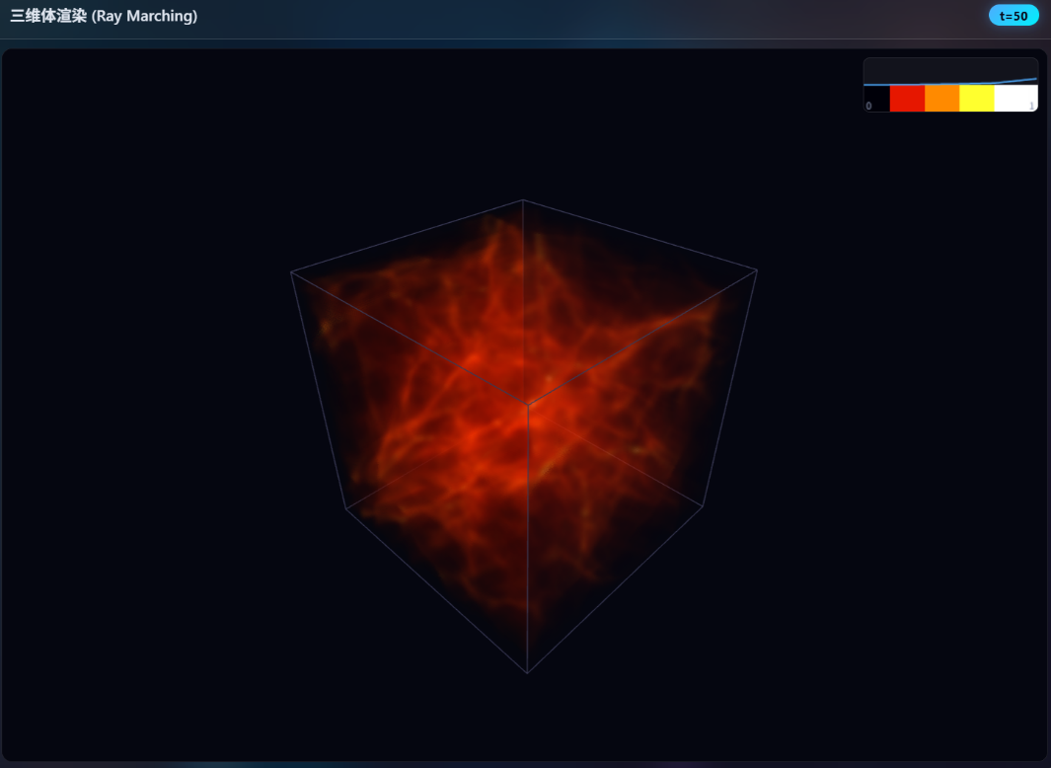
综上所述，通过直方图框选与三维体渲染的联动分析，可以得出以下结论。第一，直方图高密度尾部数据与宇宙网节点致密结构之间存在精确的定量对应关系：密度分布最右端约 1% 的体素（密度 ≥ P99）在三维空间中聚集成离散的亮斑团块，这些团块正是引力坍缩形成的暗物质晕核心。第二，不同筛选阈值对应不同的空间拓扑层次--P99 见节点，P95 见纤维丝，更宽的区间则见片状结构与空洞，实现了从统计数值到空间结构的逐层解码。第三，时序对比验证了这种对应关系的动态演化：晚期节点更密集、更明亮，与统计尾部向高密度漂移同步。第四，MIP 与 AIP 两种投影方法形成功能互补，前者突出拓扑骨架，后者展示气体填充全貌。通过联动式刷选技术，用户在直方图中框选任意密度区间即可实时在三维空间中定位对应的物理结构，反之亦可通过空间结构的密度值反推其在统计分布中的位置，从而完整实现了统计特征与空间物理结构的双向关联分析。

